Доильные аппараты «Буренка» | Розница | Мелкий ОПТ | Крупный ОПТ
Доильный аппарат "Буренка" д/коров | 20 500 р. | 18 000 р. | 17 500р.
Доильный аппарат "Буренка" д/коз | 21 500 р. | 19 000 р. | 18 500 р.
Доильный аппарат "Буренка" 2в1 | 25 000 р. | 23 000 р. | 22 500 р.
Доильный аппарат "Буренка" тандем д/коров | 29 000 р. | 27 500 р. | 26 000 р.
Доильный аппарат "Буренка" тандем д/коз | 30 000 р. | 28 500 р. | 27 000 р.
Доильный аппарат "Буренка" тандем 2в1 | 29 500 р. | 28 000 р. | 26 500 р.
Доильный аппарат "Буренка" тандем 2х2 | 36 500 р. | 35 200 р. | 33 100 р.
***
Вакуумный доильный аппарат "Буренка" | 30 500 р. | 27 800 р. | 25 700 р.
Вакуумный доильный аппарат "Буренка" тандем | 45 000 р. | 42 300 р. | 40 100 р.
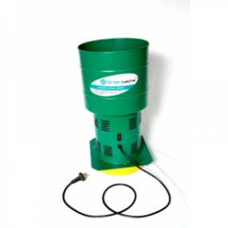
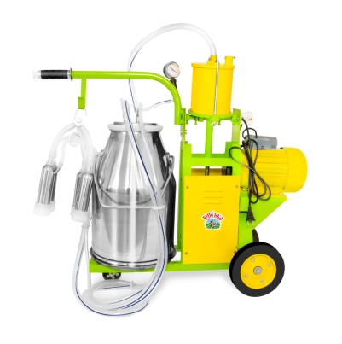
Зернодробилки, корморезки | Розница | Мелкий ОПТ | Крупный ОПТ
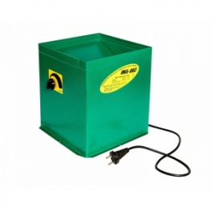  Зернодроб. Хрюша, Greentechs, Бизон 300 кг/ч | 2 740 р. | 2 250 р. | 2 150 р.
Зернодроб. Хрюша, Greentechs, Бизон 350 кг/ч | 2 800 р. | 2 300 р. | 2 200 р.
Зернодроб. Хрюша, Greentechs, Бизон 400 кг/ч | 3 000 р. | 2 500 р. | 2 370 р.
***
Зернодроб. Хрюша, Greentechs, Бизон 300 кг/ч | 2 775 р. | 2 270 р. | 2 170 р.
Зернодроб. Хрюша, Greentechs, Бизон 350 кг/ч | 2 850 р. | 2 350 р. | 2 250 р.
Зернодроб. Хрюша, Greentechs, Бизон 400 кг/ч | 3 050 р. | 2 500 р. | 2 400 р.
***
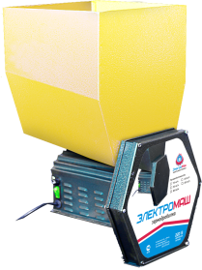  Корморезка 002 (зерно+трава) | 2 900 р. | 2 330 р. | 2 230 р.
Корморезка 003 (зерно+трава+корнеплоды) | 3 000 р. | 2 430 р. | 2 330 р.
***
Измельчитесь ИЗ-05 170 кг/ч | 2 900 р. | 2 370 р. | 2 230 р.
Измельчитесь ИЗ-05М 250 кг/ч | 3 150 р. | 2 610 р. | 2 330 р.
ИЗ «Электромаш» с бункером 400 кг/ч | 3 800 р. | 3 300 р. | 3 200 р.
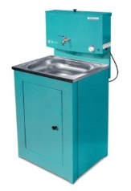
Умывальники «Акватекс» с ЭВН | Розница | Мелкий ОПТ | Крупный ОПТ
Металл. корп., нерж. мойка, 20л. медь, серебро, белое золото, лагуна, белый | 2 710 р. | 2 200 р. | 2 100 р.
Металл. корп., нерж. мойка , бак 20л. с полочкой | 2 710 р. | 2 200 р. | 2 100 р.
Деревянный корпус, нерж. мойка, 20 л. | 2 760 р. | 2 250 р. | 2 150 р.
Металл. корпус, пластиковая мойка, бак 20л. Цвет белый | 2 600 р. | 2 100 р. | 2 000 р.
Бак 20л. | 1 300 р. | 1000 р. | 950 р.
Душ | 6 100 р. | 5800 р. | 5400 р.
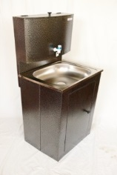

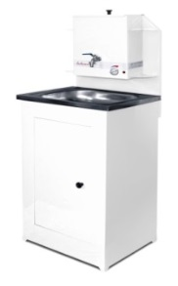  Умывальники «Акватекс» без ЭВН | Розница | Мелкий ОПТ | Крупный ОПТ
Металл. корп., нерж. мойка, 20л. медь, серебро, белое золото, лагуна, белый | 2 610 р. | 2 100 р. | 2 000 р.
Металл. корп., нерж. мойка , бак 20л. с полочкой | 2 610 р. | 2 100 р. | 2 000 р.
Деревянный корпус, нерж. мойка, 20 л. | 2 660 р. | 2 155 р. | 2 055 р.
Металл. корпус, пластиковая мойка, бак 20л. Цвет белый | 2 500 р. | 2 0100 р. | 1 900 р.
Бак 20л. | 1 200 р. | 900 р. | 850 р.
Душ | 5 300 р. | 5 000 р. | 4 800 р.
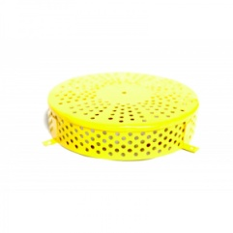
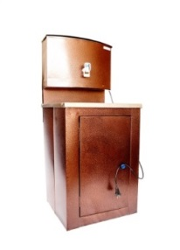
ТЭН | 200 р. | 155 р. | 145 р.
Двигатель ДК-105-370Вт | 1735 р. | 1475 р. | 1410 р.
Двигатель ДК-105-750 Вт | 1770 р. | 1500 р. | 1432 р.
Двигатель ДК-110 - 750Вт | 2180 р. | 1830 р. | 1745 р.
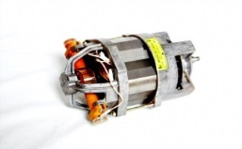  Двигатель ДК-110 - 1000 Вт | 2245 р. | 1885 р. | 1800 р.
Нож 175/200 мм | 100 р. | 40 р. | 35 р.
Сито 175/200 мм | 100 р. | 40 р. | 35 р.
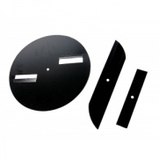  Нож ротор | 100 р. | 75 р. | 70 р.
Сито ротор/БИЗ | 150 р. | 115 р. | 105 р.
Сито икб | 150 р. | 115 р. | 105 р.
Комплект ножей ИКБ | 425 р. | 345 р. | 325 р.
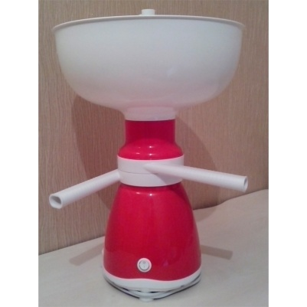
Сепаратор «Коровка» | 3 000 р. | 2 700 р. | 2 500 р.

Снегоуборочная техника | Розница | Мелкий ОПТ | Крупный ОПТ
Снегоуборщик бензиновый | 14 500 р. | 13 000 р. | 12 000 р.
Лопата на колесах | 2 300 р. | 2 000 р. | 1 800 р.
Лопата для уборки снега с крыши (6м) | 1 100 р. | 905 р. | 850 р.
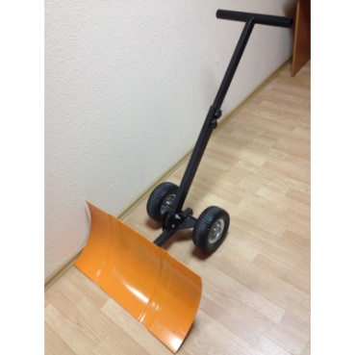
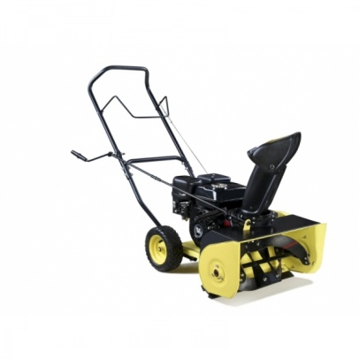
Мощность нагрева | Розница | Мелкий ОПТ | Крупный ОПТ
1,5/3 кВт | 2525 р. | 2050 р. | 1950 р.
4 кВт | 2650 р. | 2115 р. | 2010 р.
2/4/6 кВт | 2800 р. | 2250 р. | 2140 р.
3/6 кВт | 3020 р. | 2425 р. | 2305 р.
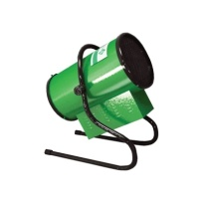
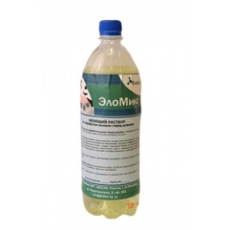  Средства по уходу | Розница | Опт
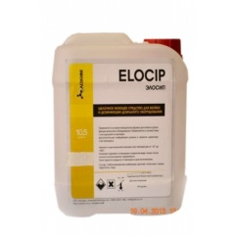  Моющее средство (кислотное) | 375 р. | 375 р.
Моющее средство (щелочное) | 365 р. | 365 р.
Средство для обработки вымени перед доением | 290 р. | 290 р.
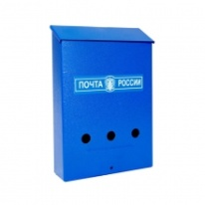  Средство для обработки вымени после доения | 295 р. | 295 р.
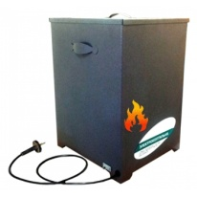
Разное | Розница | Опт
Коптильня Greentechs | 1350 р. | 1025 р.
Ящик почтовый с замочком | 250 р. | 205 р.
Ящик почтовый | 230 р. | 170 р.
Мангал | 250 р. | 250 р.
Запчасти | Розница | Опт
Бидон | 3 500 | 3000
Вакуумметр | 300 | 275
Вакуумный шланг 2,5м / 40 см | 280 / 110 | 230/90
Втулка шатуна | 300 | 300
Двигатель асинхронный 0,55 кВт | 4 850 | 4300
Доильное оборудование для козы | 4 500 | 4000
Доильное оборудование для коровы | 4 800 | 4300
Доильный стакан для козы в сборе | 1560 | 1350
Доильный стаканчик | 300 | 280
Задние колеса | 380 | 330
Зажим для корпуса насоса | 90 | 80
Зап.часть к ДО козы | 630 | 550
Клапан железного коллектора | 140 | 130
Клапан крышки бидона | 180 | 150
Клапан пластикового коллектора | 260 | 220
Клиновидный ремень для одиночного аппарата | 100 | 90
Клиновидный ремень для тандема | 110 | 100
Кнопка вкл/выкл | 140 | 130
Кожаная чаша поршня | 490 | 440
Коллектор металлический | 450 | 400
Коллектор пластмассовый | 1500 | 1350
Комплект вакуумных патрубков (4 шт) | 250 | 200
Комплект ложных сосков (4 шт) | 260 | 250
Комплект молочных патрубков (4 шт) | 250 | 200
Комплект сосковой резины (2 шт.) | 1400 | 1210
Комплект сосковой резины (4 шт.) | 700 | 660
Конденсатор | 450 | 400
Корпус насоса | 350 | 300
Кривошип | 850 | 750
Крышка бидона | 1200 | 1050
Крышка насоса | 700 | 600
Комплект ершей 5 шт | 220 | 150
Лопатки для сухого насоса (4 шт) | 6800 | 5960
Молочный шланг 2,5м / 70 см | 380/150 | 330/135
Основание насоса с направляющей шатуна | 1350 | 1210
Пластмассовый винт для ДО козы | 60 | 45
Подшипник | 90 | 80
Поршень | 350 | 300
Прокладка крышки бидона | 180 | 150
Прокладка крышки насоса | 100 | 90
Пульсатор | 2500 | 2200
Редуктор в сборе для одиночки | 4 500 | 4000
Редуктор для тандема | 5 700 | 4950
Рулевое колесо | 200 | 180
Соединитель вакуумных патрубков | 170 | 110
Соединитель вакуумметра | 50 | 50
Сосковая резина для вакуумных аппаратов | 1500 | 1350
Стальной шарик | 40 | 30
Уплотнительное кольцо (металл.коллектор) | 50 | 40
Шатун | 180 | 150

